一、圈選題：8分（每題4分）
國民小學 閩南語第一次段考 三年 班 座號： 姓名： 分數：
把正確的答案圈起來。
1.相「龍」皇帝大 |  | 2.相「馬」走兵營
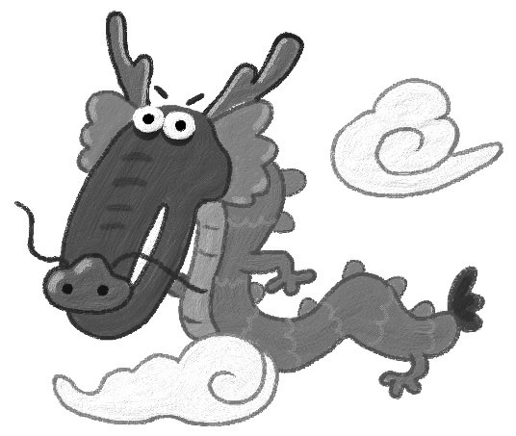 | 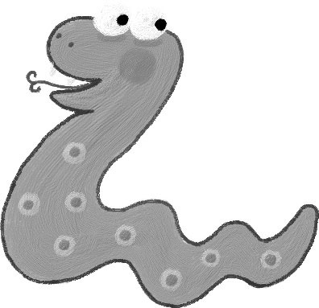 | 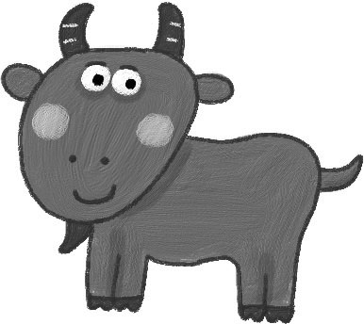 | 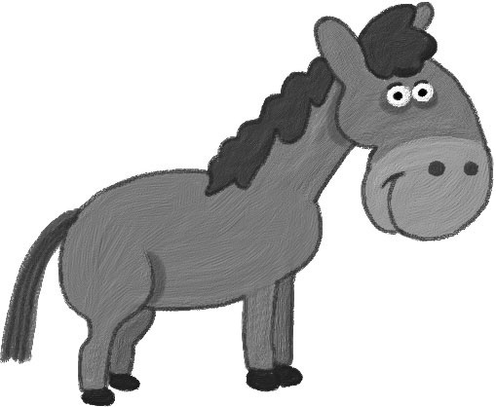
二、選擇題：40分（每題4分）
將正確的選項填在括弧中。
（①）1.下課的時我上愛「拍干樂」。請問「干樂」是啥物？①陀螺②甘蔗③毽子④跳繩。
（③）2.生相攏總有幾个？①十个②十一个③十二个④十三个。
（②）3.「虎頭蛇尾、畫蛇添足」這兩句成語出現幾種生相？①一種②兩種③三種④四種。
（③）4.「風車」的臺語愛按怎講？①風吹②干樂③風吹輪④火車。
（②）5.「有時後蹬踢一下」的「後蹬」是啥物意思？①腳趾②腳跟③膝蓋④腳底。
（③）6.「沒關係、不重要」的臺語愛按怎講？①無好②歹勢
③無要緊④無毋著。
（②）7.哆拉A夢有一種物件，鬥佇頭殼頂會當飛來飛去，請問彼是啥物？①風吹②竹田嬰③跳索仔④搝鈴。
（③）8.「努力」的臺語按怎講？①大力②拍球③拍拚④摒掃。
（④）9.臺語的「誠」是啥物意思？①誠實②成功③成長④非常。
（④）10.下跤佗一種tshit迌物，耍的時陣免用著索仔？①搝鈴②風吹③干樂④竹田嬰。
三、是非題：32分（每題4分）
正確的畫「○」，錯誤的打「╳」。
（╳）1.「放風吹」和「風吹輪」指的都是風箏。
（○）2.「歡喜」的意思是「快樂」。
（○）3.「會當」是「可以、能夠」的意思。
（╳）4.「無要緊」佮「無愛」的意思仝款。
（╳）5.「跳繩」的臺語是「跳懸」。
（○）6.「踢毽子」佮「踢錢仔」的意思仝款。
（○）7.「鼠牛兔龍蛇馬羊猴雞狗豬」，內是虎。
（╳）8.「風吹輪」是風箏的意思。
四、連連看：20分（每題4分）
請將下列的圖和正確的語詞連起來。
1. | 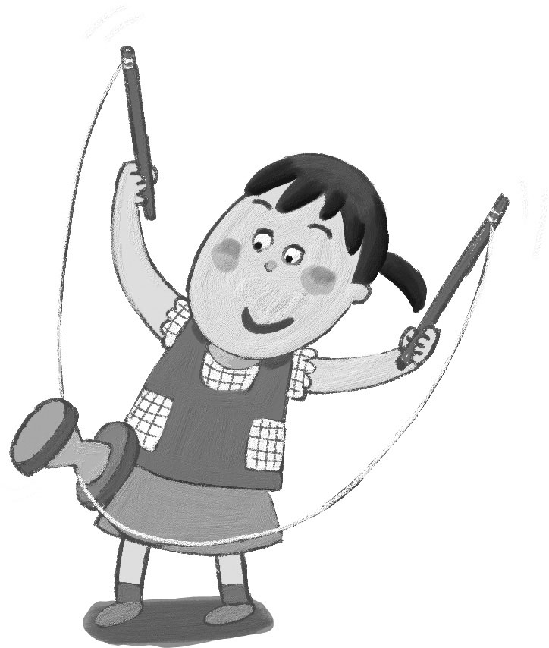 | ● |  | ● | 十雞啼三聲
2. | 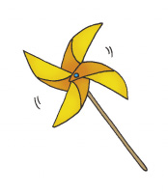 | ● |  | ● | 搝 鈴
3. | 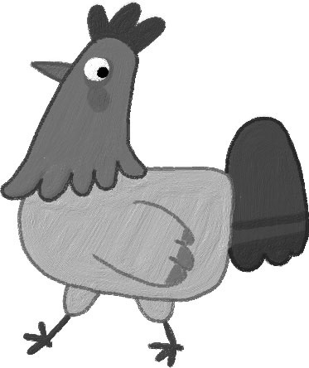 | ● |  | ● | 風吹輪
4. | 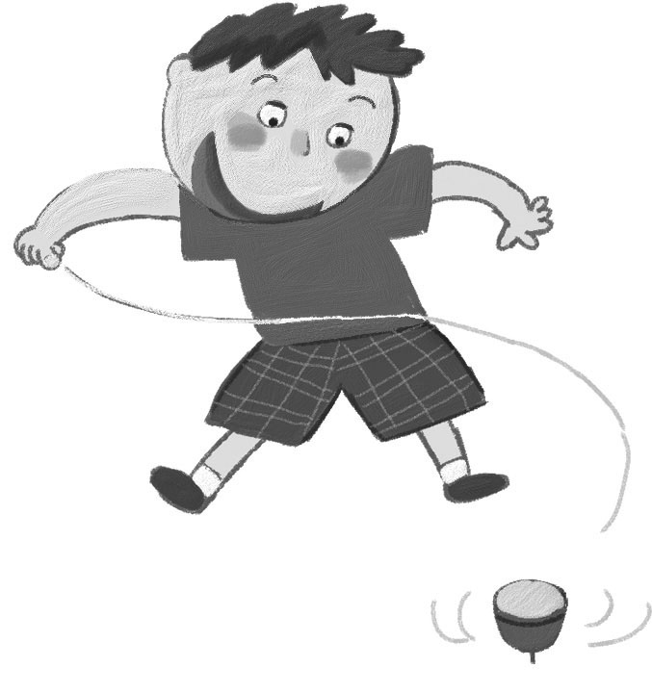 | ● |  | ● | 五龍皇帝命
5. |  | ● |  | ● | 拍干樂

